Module 8 — Gestion des mandats d'arrêt
Manuel de gestion — Gestion des mandats d'arrêt
Rubrique | Valeur
Système | SIGEC-PN / SIGPN-T — Système d'information de gestion de la Police nationale du Tchad
Éditeur et développeur | TECHNOTCHAD
Version du document | 1.0 — 10 novembre 2026
Statut | Projet pour validation par la hiérarchie : les points marqués « À confirmer » ne sont pas des décisions
Source des informations | Lecture seule du système existant (code, catalogue des rôles et droits, écrans) — aucune donnée, aucun compte, aucun rôle, aucune permission n'a été modifié

Disponibilité dans le système : Disponible. Écran : /warrants

Objectif
Enregistrer les mandats (arrestation, perquisition, détention, citation, saisie), les faire approuver, les exécuter ou les annuler.

Utilisateurs concernés
Profil | Niveau d'accès | Droits du module
Commandement national (Direction générale) | Consultation et opérations | 3
Délégué provincial de police | Consultation et opérations | 5
Commandant de département (rôle dormant) | Consultation et opérations | 5
Commissaire (chef de commissariat) | Consultation et opérations | 5
Enquêteur | Consultation et opérations | 3
Agent d'accueil / de permanence | Consultation seule | 1
Agent de patrouille | Consultation seule | 1
Responsable des scellés et pièces à conviction | Consultation seule | 1
Agent de garde à vue | Consultation seule | 1
Analyste criminel | Consultation seule | 1
Auditeur | Consultation seule | 1
Agent biométrie | Consultation seule | 1
Agent de police technique et scientifique | Consultation seule | 1
Magistrat du parquet (consultation) | Consultation seule | 1
Administrateur de la police (système d'information) | Consultation et opérations | 3
Officier de police (désigné OPJ dans le système) | Consultation seule | 1

Fonctionnalités
- Demande de mandat, approbation (quatre yeux), rejet motivé, exécution, annulation motivée.
- Expiration : un mandat expiré ne s'approuve pas.
- Lien avec les avis de recherche et les arrestations.

Formulaires
Formulaire | Champs
Demande de mandat | Type ; personne ; affaire ; autorité émettrice (3–200 car.) ; référence ; motifs (10–3000 car.) ; adresse visée ; date d'expiration.
Décision | Statut (Actif, Rejeté, Exécuté, Annulé) ; observations (motif obligatoire pour rejet/annulation).

Étapes d'utilisation
- Mandats > Nouveau mandat.
- Un autre responsable approuve.
- À l'exécution : marquer « Exécuté ».

Résultats
Mandat WRT-AAAA-NNNNN, statut et historique.

Droits du module
Droit (code) | Opération | Sensible | Profils qui le détiennent
warrants:view | Voir les mandats |  | 16 profils
warrants:create | Demander un mandat |  | Délégué provincial de police, Commandant de département (rôle dormant), Commissaire (chef de commissariat), Enquêteur
warrants:approve | Approuver ou rejeter un mandat (sensible) | Oui | Commandement national (Direction générale), Délégué provincial de police, Commandant de département (rôle dormant), Commissaire (chef de commissariat), Administrateur de la police (système d'information)
warrants:execute | Marquer un mandat exécuté |  | Délégué provincial de police, Commandant de département (rôle dormant), Commissaire (chef de commissariat), Enquêteur
warrants:cancel | Annuler un mandat |  | Commandement national (Direction générale), Délégué provincial de police, Commandant de département (rôle dormant), Commissaire (chef de commissariat), Administrateur de la police (système d'information)

Circuit B — Circuit d'un mandat et d'un avis de recherche
Le système distingue deux objets liés : le mandat (acte de l'autorité judiciaire enregistré dans le système : arrestation, perquisition, détention, citation, saisie) et l'avis de recherche (diffusion d'une personne recherchée aux unités). Un avis de nature « mandat de recherche » exige un mandat actif lié. La diffusion passe par le réseau d'alertes nationales.
Modules concernés : Mandats, Personnes recherchées, Alertes nationales, Contrôle biométrique, Arrestations
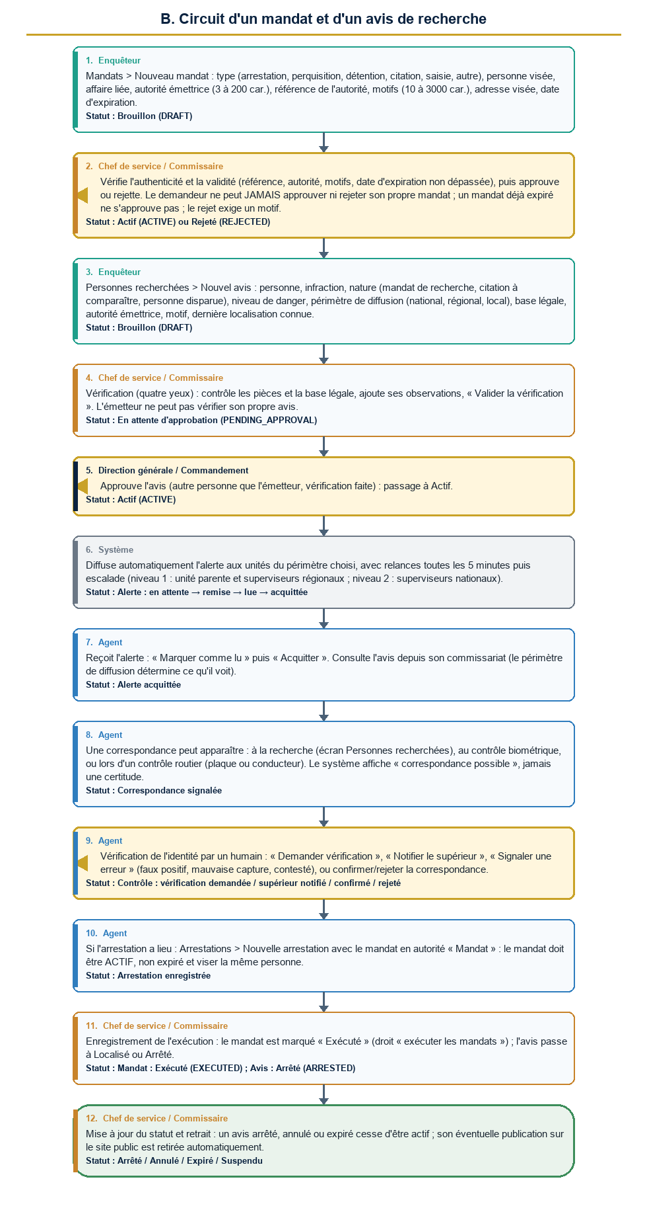
Diagramme du circuit B

Étapes détaillées
N° | Qui | Action | Précisions du système | Statut après l'étape
1 | Enquêteur | Mandats > Nouveau mandat : type (arrestation, perquisition, détention, citation, saisie, autre), personne visée, affaire liée, autorité émettrice (3 à 200 car.), référence de l'autorité, motifs (10 à 3000 car.), adresse visée, date d'expiration. | Réception et enregistrement : le mandat émis par l'autorité judiciaire est saisi tel quel. Numéro WRT-AAAA-NNNNN. | Brouillon (DRAFT)
2 | Chef de service / Commissaire | Vérifie l'authenticité et la validité (référence, autorité, motifs, date d'expiration non dépassée), puis approuve ou rejette. Le demandeur ne peut JAMAIS approuver ni rejeter son propre mandat ; un mandat déjà expiré ne s'approuve pas ; le rejet exige un motif. | Droit requis : approuver les mandats (droit sensible). | Actif (ACTIVE) ou Rejeté (REJECTED)
3 | Enquêteur | Personnes recherchées > Nouvel avis : personne, infraction, nature (mandat de recherche, citation à comparaître, personne disparue), niveau de danger, périmètre de diffusion (national, régional, local), base légale, autorité émettrice, motif, dernière localisation connue. | Un avis « mandat de recherche » doit être lié à un mandat actif. Une personne ne peut avoir qu'un avis vivant à la fois. Numéro WNT-AAAA-NNNNN. | Brouillon (DRAFT)
4 | Chef de service / Commissaire | Vérification (quatre yeux) : contrôle les pièces et la base légale, ajoute ses observations, « Valider la vérification ». L'émetteur ne peut pas vérifier son propre avis. | Base légale et autorité doivent être renseignées. | En attente d'approbation (PENDING_APPROVAL)
5 | Direction générale / Commandement | Approuve l'avis (autre personne que l'émetteur, vérification faite) : passage à Actif. | Droit requis : approuver les avis de recherche (sensible). | Actif (ACTIVE)
6 | Système | Diffuse automatiquement l'alerte aux unités du périmètre choisi, avec relances toutes les 5 minutes puis escalade (niveau 1 : unité parente et superviseurs régionaux ; niveau 2 : superviseurs nationaux). | Délais : avis ordinaire 15 min (niveau 1) et 60 min (niveau 2) ; avis urgent (danger élevé/extrême) 5 et 15 min. Un bandeau rouge apparaît sur toutes les pages des agents concernés en moins de 20 secondes. | Alerte : en attente → remise → lue → acquittée
7 | Agent | Reçoit l'alerte : « Marquer comme lu » puis « Acquitter ». Consulte l'avis depuis son commissariat (le périmètre de diffusion détermine ce qu'il voit). | L'acquittement est horodaté et attribué à l'unité. | Alerte acquittée
8 | Agent | Une correspondance peut apparaître : à la recherche (écran Personnes recherchées), au contrôle biométrique, ou lors d'un contrôle routier (plaque ou conducteur). Le système affiche « correspondance possible », jamais une certitude. | Lors d'un contrôle routier, les titulaires du droit d'approuver les avis de recherche du commissariat sont avertis (« correspondance avec un avis de recherche »). | Correspondance signalée
9 | Agent | Vérification de l'identité par un humain : « Demander vérification », « Notifier le supérieur », « Signaler une erreur » (faux positif, mauvaise capture, contesté), ou confirmer/rejeter la correspondance. | Toute action est datée et attribuée ; aucune décision automatique. | Contrôle : vérification demandée / supérieur notifié / confirmé / rejeté
10 | Agent | Si l'arrestation a lieu : Arrestations > Nouvelle arrestation avec le mandat en autorité « Mandat » : le mandat doit être ACTIF, non expiré et viser la même personne. | Voir circuit D bis (arrestation et garde à vue). | Arrestation enregistrée
11 | Chef de service / Commissaire | Enregistrement de l'exécution : le mandat est marqué « Exécuté » (droit « exécuter les mandats ») ; l'avis passe à Localisé ou Arrêté. | Un mandat exécuté est définitif. | Mandat : Exécuté (EXECUTED) ; Avis : Arrêté (ARRESTED)
12 | Chef de service / Commissaire | Mise à jour du statut et retrait : un avis arrêté, annulé ou expiré cesse d'être actif ; son éventuelle publication sur le site public est retirée automatiquement. | Suspension possible avec motif ; un avis expiré peut être réactivé. | Arrêté / Annulé / Expiré / Suspendu

Règles appliquées par le système
- Règle des quatre yeux : l'émetteur d'un avis ne peut ni le vérifier, ni l'approuver, ni le publier ; le demandeur d'un mandat ne peut ni l'approuver ni le rejeter.
- Limite à connaître : le système n'empêche pas que la même personne (autre que l'émetteur) vérifie PUIS approuve un avis : les droits de vérification, d'approbation et de publication sont portés par les mêmes profils (commissaire, délégué, commandement national, administrateur de la police).
- Statuts du mandat réellement gérés : Brouillon, Actif, Exécuté, Expiré, Annulé, Rejeté (et « En attente d'approbation » existe dans le modèle).
- Statuts de l'avis : Brouillon, En attente d'approbation, Actif, Localisé, Arrêté, Suspendu, Annulé, Expiré. Transitions fixes : un avis Arrêté ou Annulé est définitif.
- Le périmètre de diffusion (national, régional, local) ne peut être changé qu'avant l'approbation ; la nature, la base légale et l'autorité aussi.
- Le motif d'un avis reste interne ; seule une publication expresse (circuit H) expose un texte public.
- Une alerte n'établit jamais la culpabilité : vérification humaine avant toute action.

Statuts
Code | Libellé affiché | Signification
DRAFT | Brouillon | Mandat demandé, non approuvé.
ACTIVE | Actif | Approuvé et exploitable.
EXECUTED | Exécuté | Mis à exécution (définitif).
EXPIRED | Expiré | Date d'expiration dépassée.
CANCELLED | Annulé | Annulé avec motif.
REJECTED | Rejeté | Refusé avec motif.

Code | Libellé affiché | Signification
DRAFT | Brouillon | Avis en préparation.
PENDING_APPROVAL | En attente d'approbation | Vérifié, en attente de l'autorité.
ACTIVE | Actif | Diffusé.
LOCATED | Localisé | Personne localisée, pas encore arrêtée.
ARRESTED | Arrêté | Personne arrêtée (définitif).
SUSPENDED | Suspendu | Diffusion suspendue avec motif.
CANCELLED | Annulé | Retiré avec motif (définitif).
EXPIRED | Expiré | Date dépassée ; réactivable.

Notifications envoyées
Événement | Destinataires | Message
Avis approuvé (Actif) | Unités du périmètre de diffusion (alerte avec bandeau) | Alerte nationale — avis de recherche
Alerte non prise en compte | Niveau 1 : unité parente et superviseurs régionaux ; niveau 2 : superviseurs nationaux | Escalade : avis du réseau national sans prise en compte
Contrôle routier avec correspondance | Titulaires du droit d'approuver les avis, commissariat du contrôle | Contrôle routier : correspondance avec un avis de recherche
Vérification biométrique demandée | Titulaires du droit de vérifier, commissariat concerné | Une vérification humaine est demandée
Erreur signalée sur un contrôle | Titulaires du droit de vérifier | Une erreur a été signalée sur un contrôle

Écrans
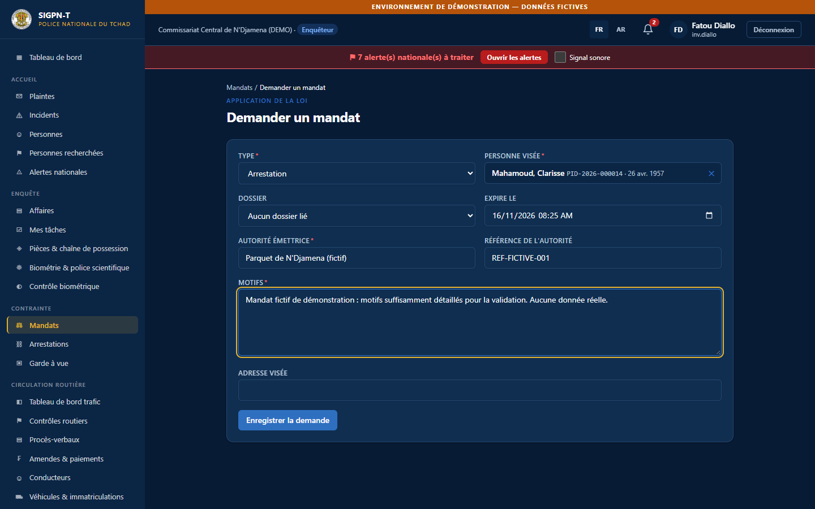
Formulaire de demande de mandat
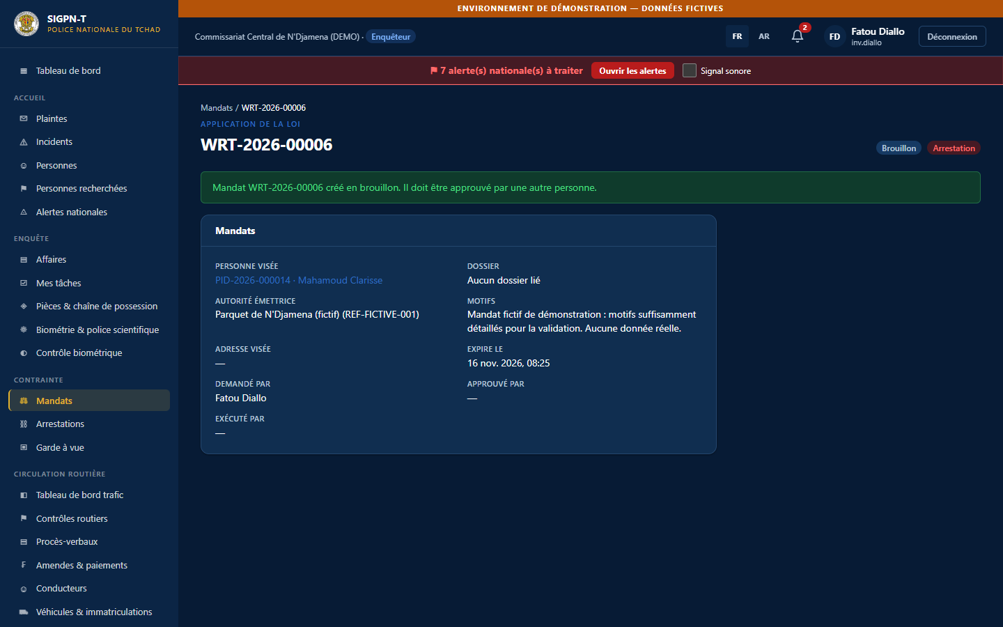
Mandat en brouillon
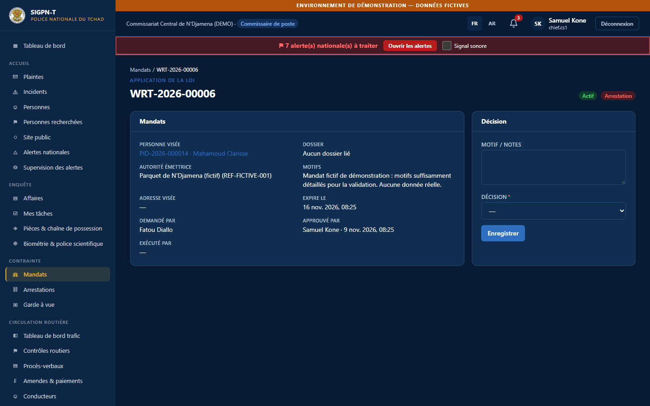
Mandat actif après approbation
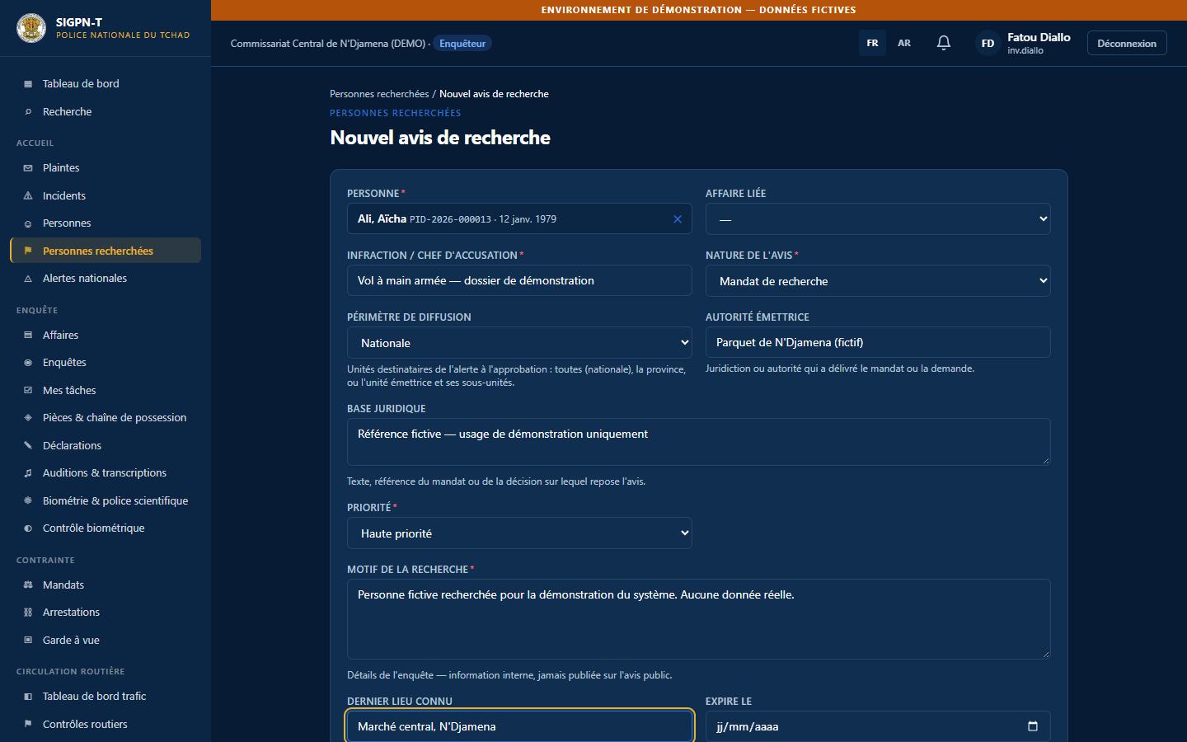
Création d'un avis de recherche
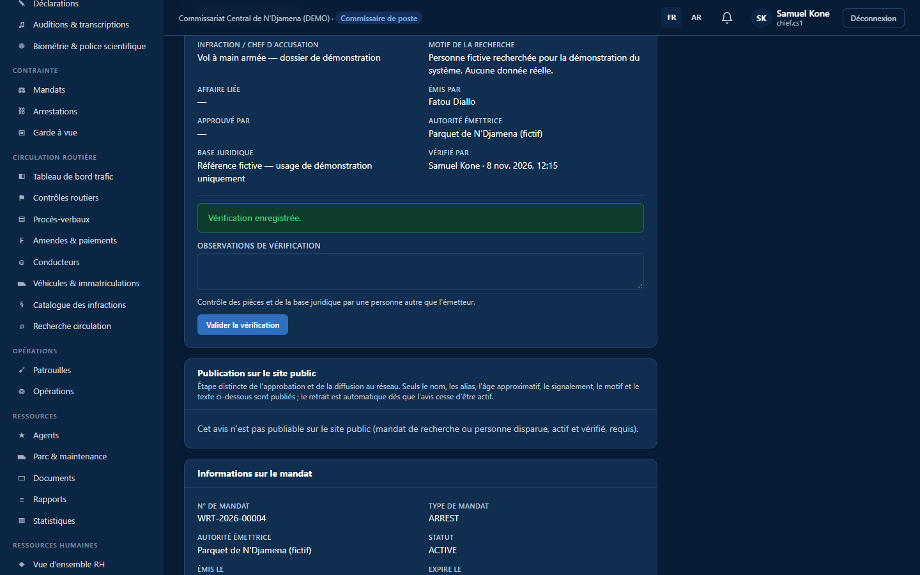
Vérification par le chef
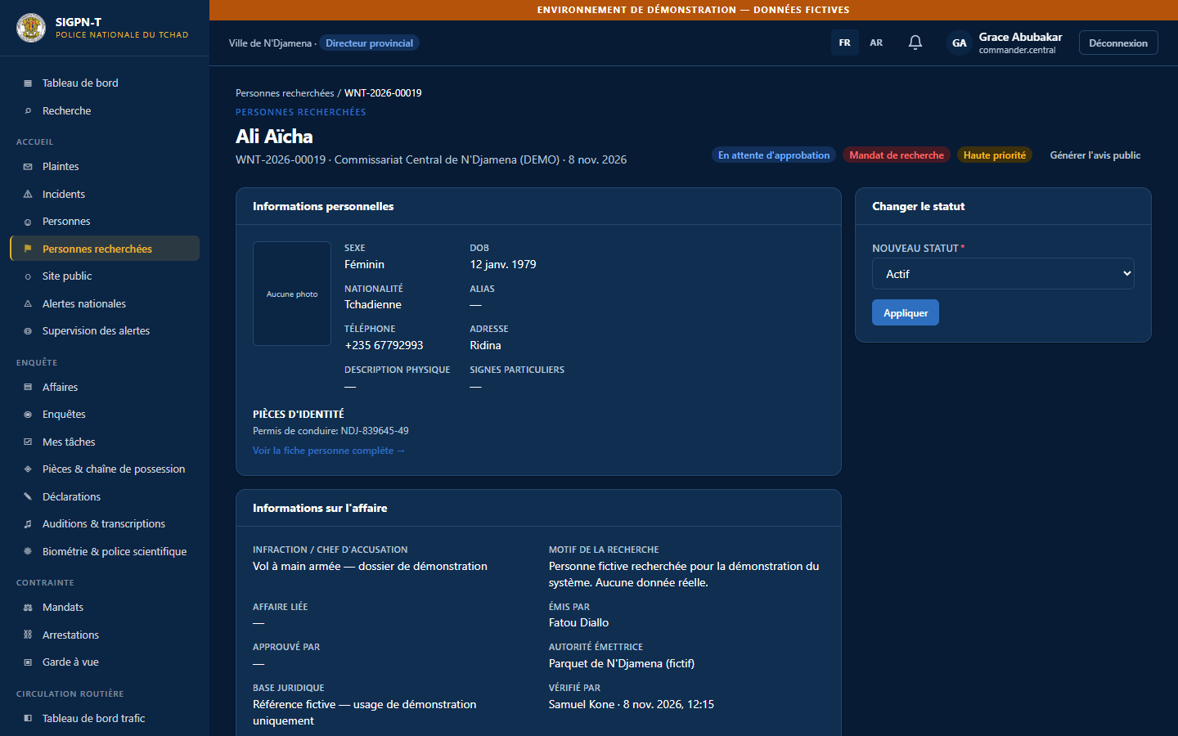
Approbation par le commandement
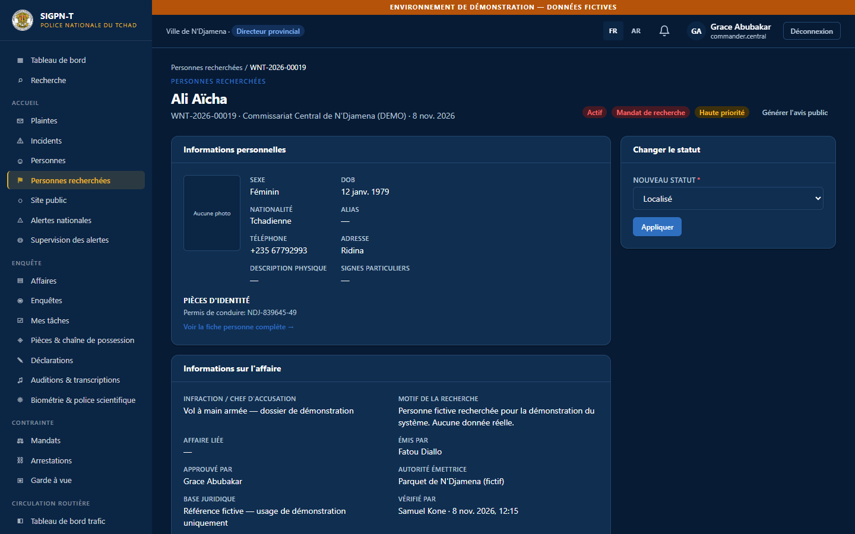
Avis actif et diffusé
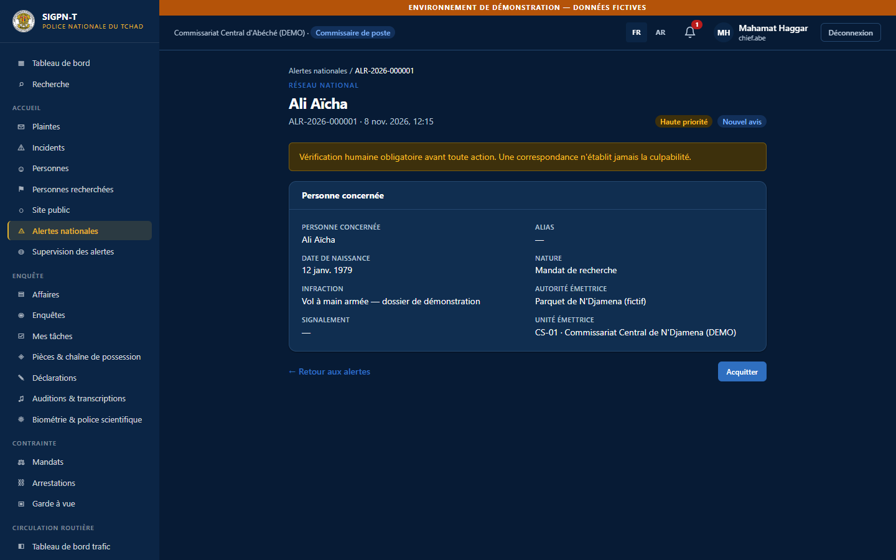
Alerte reçue dans une unité
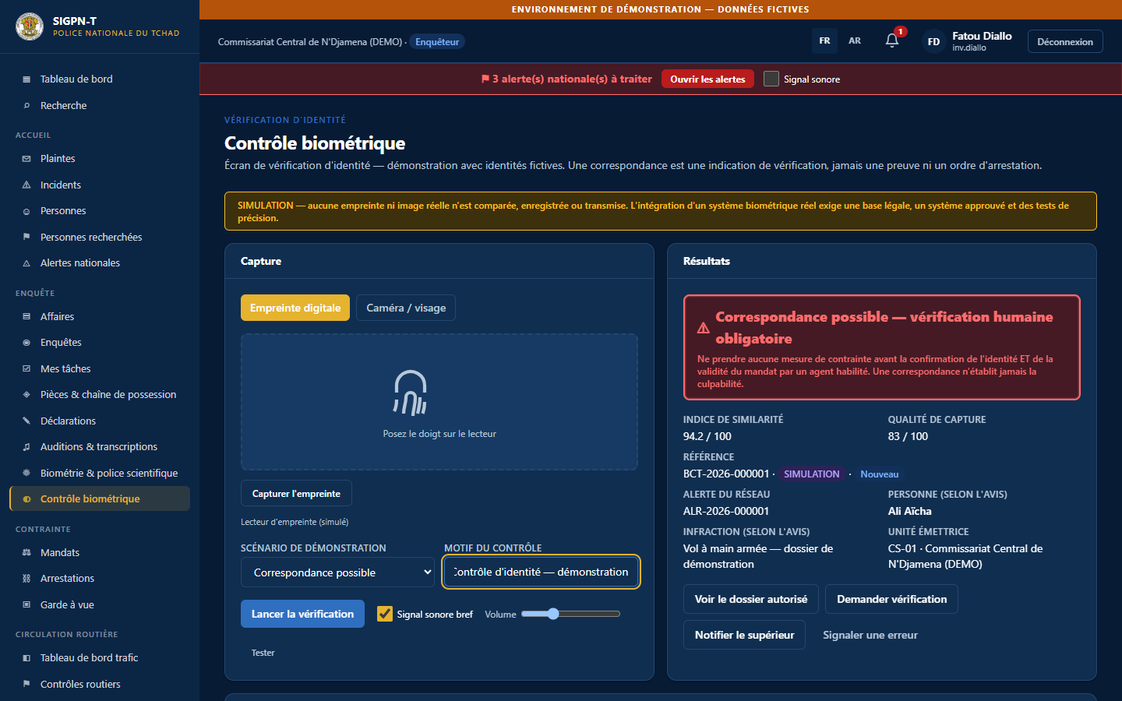
Alerte rouge de correspondance
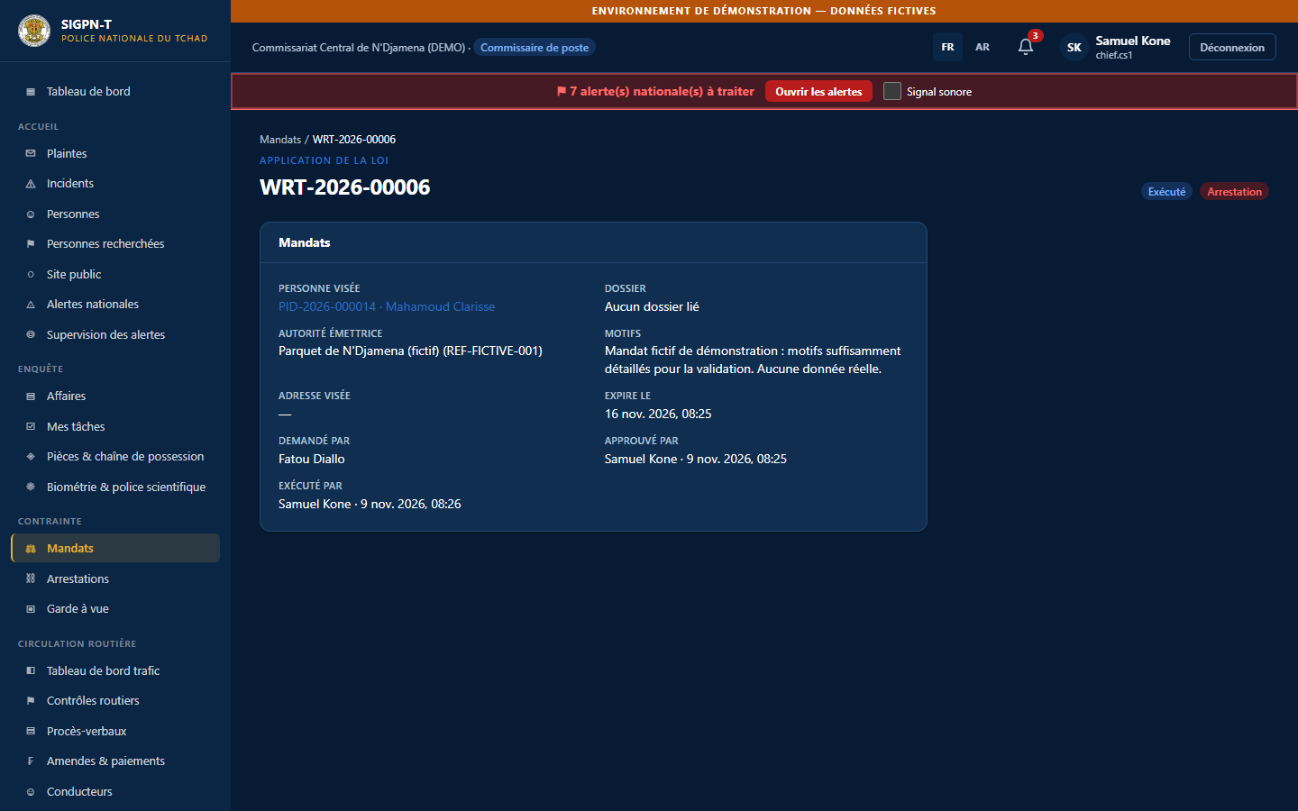
Mandat exécuté
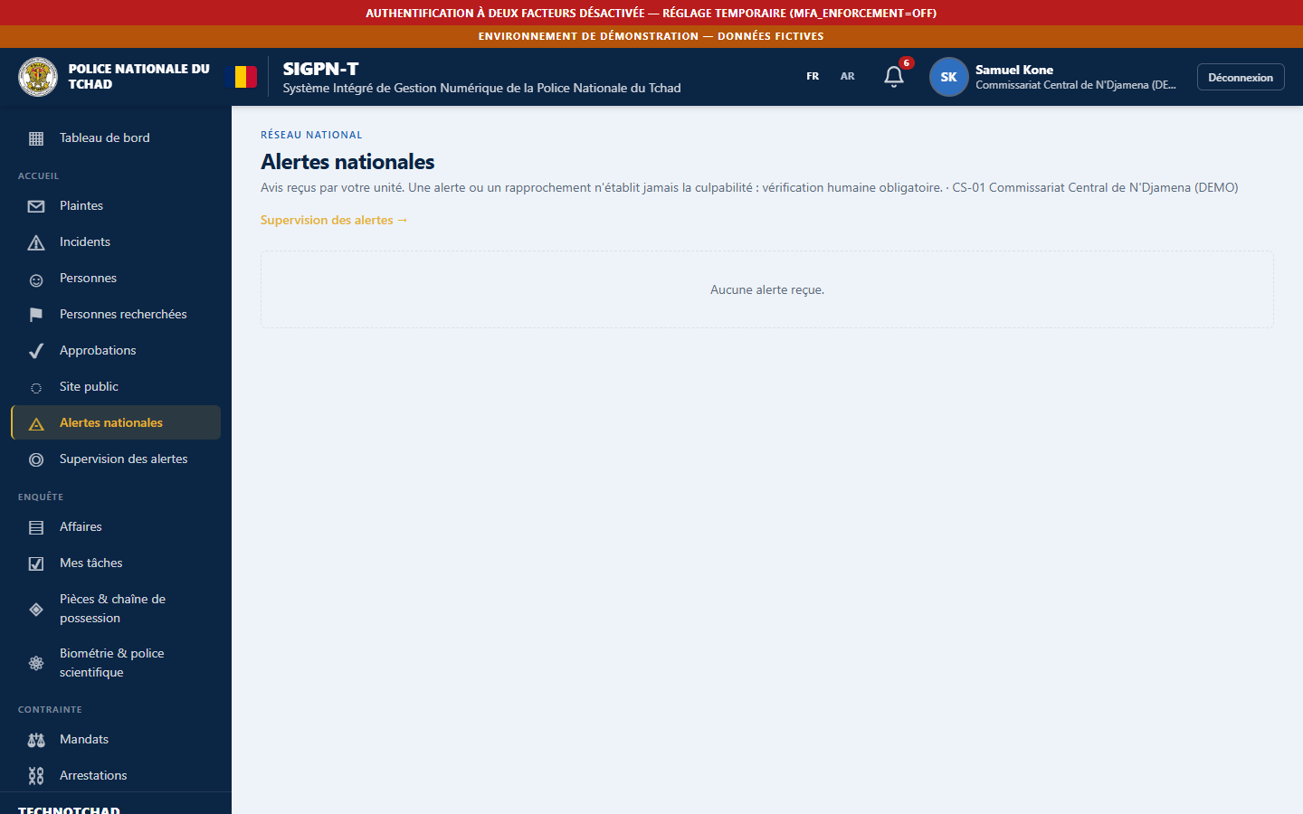
Alertes nationales d'une unité
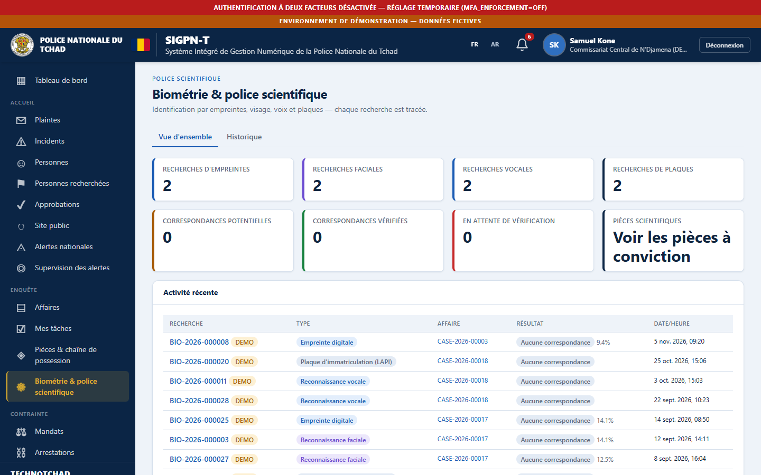
Contrôle biométrique

À confirmer auprès de la hiérarchie
- Qui, dans la hiérarchie, détient le pouvoir d'approuver un mandat et un avis de recherche : le système le lie au droit « approuver » (portés par les commandants) ; la décision organisationnelle finale revient à la Direction.
- Qui contrôle l'authenticité d'un mandat émis par un magistrat : le système n'a pas d'étape « authentification » séparée ; elle se fait par la vérification humaine avant approbation.
- Le périmètre de diffusion par défaut (national / régional / local) selon la gravité.
- Faut-il exiger que le vérificateur et l'approbateur d'un avis soient deux personnes différentes (le système ne l'impose pas aujourd'hui) ?

Ce que le système ne fait pas / améliorations recommandées
- Pas d'interface avec les juridictions : le mandat est saisi à la main à partir du document reçu.
- Pas de génération de document de mandat imprimable.
- Les sources frontières, vidéosurveillance et interopérabilité sont affichées « non connecté » ; le contrôle biométrique est une simulation tant qu'aucun matériel réel n'est branché.

À confirmer auprès de la hiérarchie
- Voir circuit B.

Améliorations recommandées
- Aucune relevée.

Se déconnecter en sécurité
- Cliquer sur le bouton Déconnexion en haut à droite de l'en-tête.
- Ne pas se contenter de fermer l'onglet, surtout sur un poste partagé.
- La session se ferme d'elle-même après 60 minutes d'inactivité (15 minutes pour les comptes qui détiennent un droit sensible) et au plus tard après 10 heures.

